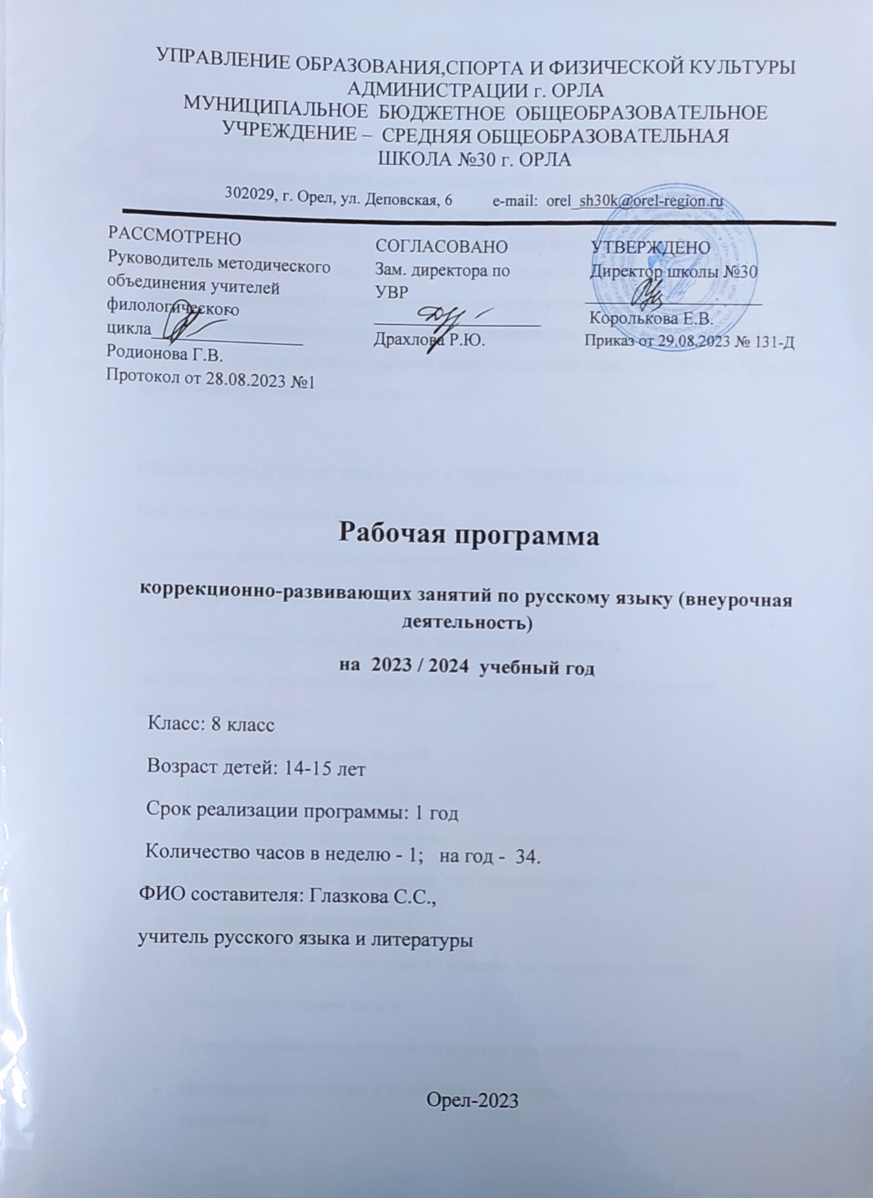

Пояснительная записка
Рабочая программа школьного компонента предназначена для учащихся 8 класса. Данный курс непосредственно связан с программой по русскому языку для 5-11 классов. Он расширяет и систематизирует теоретические сведения, полученные учащимися, закрепляет практические умения и навыки, позволяет восполнить пробелы в знаниях, нацелен на подготовку учащихся к успешному написанию контрольных работ. На занятиях предполагается уделять большое внимание развитию орфографической зоркости учащихся, формированию орфографической грамотности, развитию навыков и умений самостоятельного выполнения заданий различного уровня сложности. Рабочая программа рассчитана на 34 часа (1 час в неделю).

ОБЩАЯ ХАРАКТЕРИСТИКА КУРСА ВНЕУРОЧНОЙ ДЕЯТЕЛЬНОСТИ
План занятий с группой включает в себя:
- восполнение пробелов предшествующего развития;
- коррекция дефекта;
- подготовка ребенка к усвоению программного материала.
Работа с детьми происходит дифференцированно с применением следующих методических приемов:
- Поэтапное разъяснение заданий.
- Последовательное выполнение заданий.
- Повторение учащимся инструкции к выполнению задания.
- Обеспечение аудио-визуальными техническими средствами обучения.
- Перемена видов деятельности.
- Предоставление дополнительного времени для завершения задания.
- Упрощенные задания на дом.
- Предоставление дополнительного времени для сдачи домашнего задания.
- Использование карточек с упражнениями, которые требуют минимального заполнения.
- Использование упрощенных упражнений.
- Использование индивидуальной шкалы оценок в соответствии с успехами и затраченными усилиями.
- Ежедневная оценка с целью выведения четвертной отметки.
- Разрешение переделать задание, с которым учащийся не справился.
- Использование системы оценок достижений учащихся на их личном примере.
Материал урока отбирается в зависимости от имеющихся нарушений. При планировании и проведении занятий особое внимание уделяется предметно-практической деятельности. Содержание занятий максимально направлено на развитие ученика, создается возможность для широкой подготовки учащихся к выполнению различного типа задач: формирования пространственных представлений, умения сравнивать, обобщать предметы и явления, анализировать слова и предложения различной структуры; осмысления художественных текстов; развития навыков планирования собственной деятельности, контроля и словесного отчёта.
При работе с каждым типом упражнений, заданий целью является: добиться полного понимания и безошибочного выполнения, только после этого следует переход к другому типу заданий. Часть занятий проводится в игровой форме. Этим поддерживается постоянный интерес к занятиям. При проведении игр и упражнений исключается ситуация неудач. Реакция на ошибки проявляется в форме помощи.
Коррекционно-развивающие занятия должны обеспечить не только усвоение определенных знаний, умений и навыков, но также формирование приемов умственной деятельности. Немаловажной задачей является выработка положительной мотивации к учению.

Цель курса
- ликвидировать пробелы у учащихся в обучении русскому языку;
- отрабатывать и совершенствовать навыки, полученные на уроках;
- создать условия для успешного индивидуального развития ребенка;
- формировать ответственное отношение учащихся к учебной деятельности.

Результаты освоения курса

Предметные знания и умения:
- знать определения основных изучаемых в классе языковых единиц, орфографических и пунктуационных правил, обосновывать свои ответы, приводя нужные примеры;
- уметь с помощью материалов учебника выполнять упражнения;
- уметь правильно писать слова с изученными орфограммами, находить и исправлять орфографические ошибки;
- находить в предложениях смысловые отрезки, которые необходимо выделять знаками препинания, обосновывать выбор знаков препинания и расставлять их в соответствии с изученными правилами.
Метапредметные знания и умения
- владеть читательскими умениями, достаточными для продуктивной самостоятельной работы с литературой разных стилей и жанров;
- уметь передавать содержание прочитанного близко к тексту, сжато, выборочно, с выражением собственных суждений о прочитанном в устной форме;
- пользоваться языковыми средствами при построении высказывания, обеспечивая простоту и ясность предложений.
Личностные результаты обучения
- владение монологической и диалогической речью, умение перефразировать мысль, выбор и использование выразительных средств языка и знаковых систем (текст, таблица, схема, аудиовизуальный ряд и др.) в соответствии с коммуникативной задачей;
- готовность к межличностному и межкультурному общению, сотрудничеству
- самостоятельная организация учебной деятельности, владение навыками контроля и оценки своей деятельности, осознанное определение сферы своих интересов и возможностей.
Для обучающихся с ОВЗ все вышеперечисленные умения, навыки, знания носят дифференцированный характер.
В разных видах деятельности школьники решают следующие задачи:
- продолжают работу по освоению содержательного обобщения, анализа, планирования;
- учатся самостоятельно конкретизировать поставленные учителем цели и искать средства их решения;
- учатся (по мере возможности) контролировать и оценивать свою учебную работу и продвижение в разных видах деятельности;
- овладевают коллективными формами учебной работы и соответствующими социальными навыками;
- учатся удерживать свой замысел, согласовывать его с партнёрами, воплощать в действии. Учатся удерживать правило и следовать ему;
- приобретают опыт взаимодействия со взрослыми и детьми, учатся правильно выражать свои мысли и чувства;
Педагоги, реализующие адаптированную основную общеобразовательную программу основного общего образования в средней школе решают следующие задачи:
- Создают условия для овладения высшими формами учебной деятельности.
- Обеспечивают условия для дальнейшего формирования учебной деятельности.
Для этого:
- Организуют условия для постановки учебных целей, создают условия для их «присвоения» и самостоятельной конкретизации учениками;
- Побуждают и поддерживают детские инициативы, направленные на поиск средств и способов достижения учебных целей;
- Организовывают усвоение знаний посредством коллективных форм учебной работы;
- Осуществляют функции контроля и оценки, организовывают их постепенный переход к ученикам;
- Учитель тренирует навыки ребенка в средней по осуществлению практических способов действий и приемов мыслительной деятельности (наблюдение, анализ, измерение, сравнение, классификация, синтез, обобщение) и продолжает знакомство со средствами работы с информацией (знаки, понятия, тексты). Учит действовать в новых ситуациях, извлекать из собственного опыта новые знания, использовать ранее накопленные знания и умения. Организация учебного процесса строится так, чтобы дети стремились самостоятельно расширять границы своих знаний и умений; проявлять инициативу в новых ситуациях.
МЕСТО КУРСА ВНЕУРОЧНОЙ ДЕЯТЕЛЬНОСТИ «РОДНОЙ ЯЗЫК (РУССКИЙ) И РОДНАЯ ЛИТЕРАТУРА» В УЧЕБНОМ ПЛАНЕ
Содержание курса внеурочной деятельности «Коррекционно-развивающие занятия по русскому языку», представленное в рабочей программе, соответствует ФГОС ООО, примерной основной образовательной программе основного общего образования и рассчитано на общую учебную нагрузку в 8 классе в объеме 34 часов.
ОПИСАНИЕ ЦЕННОСТНЫХ ОРИЕНТИРОВ СОДЕРЖАНИЯ КУРСА
Основные содержательные ценностные ориентиры настоящей программы соотносятся с основными содержательными линиями курса русского языка и литературы на уровне основного общего образования, но не дублируют их в полном объёме и имеют преимущественно практико-ориентированный характер.
В курсе внеурочной деятельности представлено содержание, изучение которого позволит раскрыть взаимосвязь языка и истории, языка и литературы.

Содержание курса

Повторение изученного в 5-7 классах (3 ч)
Лексика и фразеология. Словарный состав языка с точки зрения происхождения, употребления и стилистической окраски. Морфемика. Способы словообразования.
Орфография и морфемика. Система частей речи в русском языке. Принципы выделения частей речи. Буквы н, нн в суффиксах прилагательных, причастий и наречий. Слитное и раздельное написание не с разными частями речи.
Знаки препинания и их функции. Одиночные и парные препинания. Сочетания знаков препинания. Знаки препинания при однородных членах, причастных и деепричастных оборотах. Грамматическая основа предложения. Гибкость современной пунктуации. Знаки препинания в простом и сложном предложении.
Синтаксис. Словосочетание (2 ч)
Понятие о синтаксисе. Взаимосвязь синтаксиса и пунктуации. Словосочетание, предложение, текст как единицы синтаксиса. Виды синтаксической связи. Средства синтаксической связи. Способы подчинительной связи. Комбинация знаков препинания в тексте. Нерегламентированная пунктуация, авторские знаки.
Синтаксис. Предложение (7 ч)
Простое двусоставное предложение.
Основные виды простого предложения, порядок слов в предложении. Логическое ударение.
Главные члены предложения. Функции подлежащего и сказуемого, их характеристика, способы выражения подлежащего и сказуемого. Основные типы сказуемого: составное глагольное, составное именное. Особенности связи подлежащего и сказуемого. Тире между подлежащим и сказуемым.
Второстепенные члены предложения. Дополнение. Определение. Приложения, их отличие от других второстепенных членов предложения, использование приложения в качестве средства выразительности речи. Обстоятельство. Распространенные члены предложения. Выделение запятыми обстоятельств, выраженных деепричастными и сравнительными оборотами, а также обстоятельств с предлогом несмотря на.
Односоставные предложения (5 ч)
Понятие об односоставных предложениях. Виды односоставных предложений. Синонимика двусоставных и односоставных предложений. Знаки препинания в конце назывных предложений. Особенности неопределенно-личных предложений, сфера употребления, способы выражения сказуемого в этих предложениях; отличие неопределенно-личных предложений и обобщенно-личных. Неполные предложения в речи. Строение и значение неполных предложений. Тире в неполном предложении.
Однородные члены (3 ч)
Предложения с однородными членами. Средства связи однородных членов предложения. Интонационные и пунктуационные особенности предложений с однородными членами. Однородные члены, связанные сочинительными союзами и пунктуация при них. Обобщающие слова в предложениях с однородными членами. Знаки препинания при них. Однородные и неоднородные определения.
Обособленные члены предложения. (8 ч)
Понятие об обособлении второстепенных членов предложения. Обособление
согласованных определений. Несогласованные определения и их обособление. Обособление приложений. Обособление дополнений. Обособление обстоятельств, выраженных деепричастными оборотами и одиночными деепричастиями. Обособление обстоятельств, выраженных существительными с предлогами. Обособление уточняющих членов предложения. Уточняющие, поясняющие, присоединительные члены предложения, их смысловая и интонационная особенность.
Знаки препинания в предложении с обращениями и вводными словами (2 ч)
Предложения с вводными словами, словосочетаниями, предложениями и с обращениями. Вводные слова. Интонация вводности. Вводные предложения. Знаки препинания в предложениях с вводными словами, словосочетаниями. Вставные конструкции как средство пояснения, уточнения, обогащения содержания высказывания. Обращение. Роль обращений в речевом общении. Знаки препинания при обращении.
Знаки препинания в предложении с прямой и косвенной речью (3 ч)
Основные способы передачи чужой речи, знаки препинания и обоснование их постановки. Знаки препинания в предложениях с прямой речью. Предложения с косвенной речью. Замена прямой речи косвенной. Цитаты. Оформление цитат на письме.
Повторение изученного в 8 классе (1 ч)

Тематическое планирование

№ п/п | Тема, раздел | Дата | Вид деятельности | Формы контроля | Электронные  (цифровые)  образовательные ресурсы
 | Повторение изученного в 5-7 классах-3ч |  | Комплексное повторение ранее изученного на основе художественного текста. Структурирование и систематизация изучаемого предметного содержания: объяснительный диктант с последующей самопроверкой. Графический диктант. Работа с текстом: пунктуационный анализ текста. Решение тестовых заданий.
1 | Лексика и фразеология. Словообразование. Морфемика. Буквы н, нн в суффиксах прилагательных, причастий и наречий |  |  | Устный опрос | http://www.gramota.ru
2 | Слитное и раздельное написание не с разными частями речи |  |  | Устный опрос | http://www.gramota.ru
3 | Основные единицы синтаксиса. Знаки препинания при однородных членах, причастных и деепричастных оборотах. |  |  | Письменный контроль | http://www.gramota.ru
 | Синтаксис. Словосочетание -2ч. |  | Самостоятельная работа с последующей самопроверкой, работа в парах, выполнение дифференцированных заданий, решение тестовых заданий.
4 | Словосочетание. Способы подчинительной связи. |  |  | Устный опрос | http://www.gramota.ru
5 | Основные виды словосочетания. |  |  | Устный опрос | http://www.gramota.ru
 | Синтаксис. Предложение-7ч. |  | Графический диктант, объяснительный диктант, выполнение тестовых заданий.  Работа с текстом: пунктуационный анализ текста.
6 | Основные виды предложений. Простые и сложные предложения. Грамматическая основа предложения. |  |  | Устный опрос | http://www.gramota.ru
7 | Подлежащее и способы его выражения. Сказуемые и его основные типы. Простые глагольные сказуемые. |  |  | Устный опрос | http://www.gramota.ru
8 | Составное глагольное сказуемое. |  |  | Устный опрос | http://www.gramota.ru
9 | Составное именное сказуемое. |  |  | Устный опрос | http://www.gramota.ru
10 | Тире между подлежащим и сказуемым. |  |  | Устный опрос | http://www.gramota.ru
11 | Второстепенные члены предложения. Дополнение. Определение. Приложение. |  |  | Устный опрос | http://www.gramota.ru
12 | Обстоятельство. |  |  | Письменный контроль | http://www.gramota.ru
 | Односоставные предложения -5ч |  | Графический диктант. Работа с текстом: пунктуационный анализ текста. Самостоятельная работа с последующей самопроверкой, выполнение дифференцированных заданий.
13 | Основные виды односоставных предложений. |  |  | Письменный контроль | http://www.gramota.ru
14 | Определенно - личные предложения. |  |  | Устный опрос | http://www.gramota.ru
15 | Неопределенно – личные предложения. |  |  | Устный опрос | http://www.gramota.ru
16 | Безличные предложения. |  |  | Устный опрос | http://www.gramota.ru
17 | Назывные предложения. Знаки препинания в конце назывных предложений. |  |  | Устный опрос | http://www.gramota.ru
 | Однородные члены -3ч. |  | Объяснительный диктант, выполнение тестовых заданий, графический диктант. | Письменный контроль | http://www.gramota.ru
18 | Однородные и неоднородные определения. |  |  | Устный опрос | http://www.gramota.ru
19 | Союзы при однородных членах, их разряды по значению. |  |  | Устный опрос | http://www.gramota.ru
20 | Обобщающие слова при однородных членах предложения. |  |  | Устный опрос | http://www.gramota.ru
 | Обособленные члены предложения -8ч. |  | Выборочный диктант, объяснительный диктант с последующей самопроверкой, работа в парах над пунктуацией предложений с обособленными членами. Работа с текстом: пунктуационный анализ текста. Решение тестовых заданий. | Письменный контроль | http://www.gramota.ru
21 | Обособленные определения. |  |  | Устный опрос | http://www.gramota.ru
22 | Обособление одиночных и несогласованных определений. |  |  | Устный опрос | http://www.gramota.ru
23 | Обособление приложений. |  |  | Устный опрос | http://www.gramota.ru
24 | Обособление дополнений. |  |  | Устный опрос | http://www.gramota.ru
25 | Обособление обстоятельств. |  |  | Устный опрос | http://www.gramota.ru
26 | Обособление обстоятельств. |  |  | Устный опрос | http://www.gramota.ru
27 | Уточняющие члены предложения. |  |  | Устный опрос | http://www.gramota.ru
28 | Уточняющие члены предложения. |  |  | Письменный контроль | http://www.gramota.ru
 | Знаки препинания в предложении с обращениями и вводными словами -2ч. |  | Самостоятельная работа с последующей самопроверкой, объяснительный диктант, выполнение тестовых заданий. | Письменный контроль | http://www.gramota.ru
29 | Знаки препинания в предложениях с вводными словами, словосочетаниями. Вставные конструкции.
30 | Знаки препинания при обращении. |  |  | Устный опрос | http://www.gramota.ru
 | Знаки препинания в предложении с прямой и косвенной речь 3ч. |  | Самостоятельная работа с последующей самопроверкой, объяснительный диктант, выполнение тестовых заданий. | Письменный контроль | http://www.gramota.ru
31 | Прямая речь. Знаки препинания при прямой речи. |  |  | Устный опрос | http://www.gramota.ru
32 | Косвенная речь. |  |  | Устный опрос | http://www.gramota.ru
33 | Диалог. Цитаты и их оформление на письме. |  |  | Устный опрос | http://www.gramota.ru
34 | Повторение. |  | Объяснительный диктант с последующей самопроверкой, комплексное повторение ранее изученного. | Письменный контроль | http://www.gramota.ru

Учебно-методическое обеспечение:
- Богданова, Г. А. Сборник диктантов по русскому языку. 5-9 классы: книга для учителя / Г. А. Богданова. - М. : Просвещение, 2012.
- Григорьева М.Н., Назарова Т.Н: Русский язык. 8 класс. Диктанты к учебнику Л.А. Тростенцовой. - М., Экзамен, 2014
- Тростенцова, Л. А. Русский язык. Дидактические материалы. 8 класс / Л. А. Тростенцова, М. М. Стракевич, Н. В. Ладыженская. - М. : Просвещение, 2012.
- Контрольные и проверочные работы по русскому языку: 8 класс: к учебнику Т.А.Ладыженской и др./ - М., Экзамен, 2015.
- Потапова Г.Н.: Русский язык. 8 класс. Экспресс-диагностика. – М., Экзамен, 2015.
- Козлова Т.И.: Русский язык. 8 класс. Промежуточное тестирование. ФГОС. - М., Экзамен, 2016.
- Русский язык. Разноуровневые задания. 8 класс. – М.: ВАКО, 2015.
- Контрольно-измерительные материалы. Русский язык. 8 класс– М. : ВАКО, 2014

Интернет-ресурсы:
- Сайт «Каталог единой коллекции цифровых образовательных ресурсов»: http://school-collection.edu.ru
- Сайт «Единое окно доступа к образовательным ресурсам»: http://window.edu.ru/
- Сайт «Сеть творческих учителей»:http://it-n.ru
- Сайт «Интернетурок» http://interneturok.ru/ru
- Сайт «Грамота.Ру» http://www.gramota.ru

Материально-техническое обеспечение:

- Компьютер
- Мультимедиапроектор, экран
- Доска с магнитной поверхностью
- Библиотека
- Видеотека
- Комплект учебно-наглядных пособий по дисциплине
- Учебно-методические пособия.

